كيفية تغذية فحول الأغنام
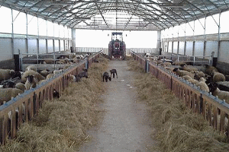
في غالب الأحيان، تعتمد تغذية الأغنام أساسا على المراعي رغم فقرها، ومخلفات زراعات الحبوب بعد انتهاء موسم الحصاد. في التربية المكثفة والتي تمكن الغنم من إظهار مؤهلاته الإنتاجية، فيحتاج إلى تغذية متوازنة تتكون أساسا من الكلإ المجفف سواء من الفصة أو الخرطال أو التبن الجيد أو غيره بالإضافة إلى أعلاف مركزة تتغير كميتها حسب الحالة الفيزيولوجية للغنم .

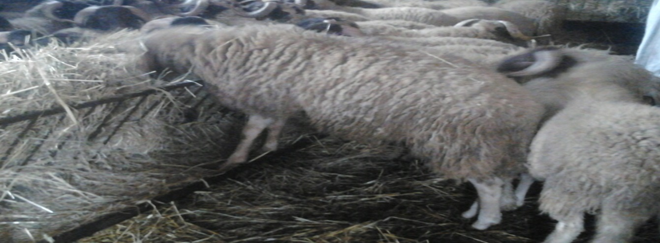
تغذية فحول الأغنام تقتضي الإعداد لفترتين، فترة الصيانة وفترة التزاوج. خلال فترة الصيانة يقدم للفحل كلأ يابس مثل التريتكال أو الخرطال ودي جودة عادية بكمية بين 1,5 و 2 كيلو في اليوم،وقبل فترة التزاوج بشهرين تضاف يوميا نصف كيلو إلى 800 غرام من العلف المركز حسب الحالة الجسمانية للفحل لإعداده للتزواج. هذه الإضافة تكون تدريجيا بإعطاء 200 غرام خلال الأسبوع الأول وهكذا إلى أن نصل إلى الكمية الموصي بها من هذا العلف على بعد شهر من التزاوج. تبقى نفس الإضافة في وجبة الفحل خلال مرحلة التزاوج مع مراعاة عدم تسمينه، وتنخفض هذه الإضافة تدريجيا بعد التزاوج ب 3 إلى 4 أسابيع إلى أن تقتصر الوجبة الغذائية للفحل على الكلأ اليابس فقط لتلبية حاجيات صيانته.

